ПЕРВОЕ ИНФОРМАЦИОННОЕ ПИСЬМО

Всероссийская конференция с участием иностранных ученых
«ЭКОЛОГО-ГЕОГРАФИЧЕСКИЕ АСПЕКТЫ
ЛЕСООБРАЗОВАТЕЛЬНОГО ПРОЦЕССА»

Институт леса им. В.Н. Сукачева СО РАН
Красноярск, Россия
23-25 сентября 2009 года

Научный совет РАН по проблемам леса, Институт леса им. В.Н. Сукачева СО РАН, Институт лесоведения РАН, Центр по проблемам экологии и продуктивности лесов РАН, СФУ, СибГТУ, Администрация Красноярского края, Агентство лесной отрасли администрации Красноярского края проводят Всероссийскую конференцию с участием международных специалистов, «ЭКОЛОГО-ГЕОГРАФИЧЕСКИЕ АСПЕКТЫ ЛЕСООБРАЗОВАТЕЛЬНОГО ПРОЦЕССА». Конференция будет проходить 23-25 сентября 2009 г. в Институте леса им. В.Н. Сукачева СО РАН, г. Красноярск.

ПРОГРАММНЫЙ КОМИТЕТ

Исаев Александр Сергеевич, академик РАН, д.б.н., научный руководитель ЦЭПЛ РАН, Москва, (председатель)
Онучин Александр Александрович, д.б.н., директор Института леса им. В.Н. Сукачева СО РАН, Красноярск (зам. председателя)
Гнездилов Андрей Алексеевич, заместитель губернатора Красноярского края, министр природных ресурсов и лесного комплекса Красноярского края, Красноярск
Коровин Георгий Николаевич, д.с.-х.н., директор ЦЭПЛ РАН, Москва
Ваганов Евгений Александрович, академик РАН, д.б.н., профессор, ректор Сибирского Федерального университета, зав. отделом дендроэкологии Института леса им. В.Н. Сукачева СО РАН, Красноярск
Коропачинский Игорь Юрьевич, академик РАН, д.б.н., профессор, Центральный сибирский ботанический сад СО РАН
Седых Владимир Николаевич, д.б.н., профессор, Институт леса им. В.Н. Сукачева СО РАН, Новосибирск
Вомперский Станислав Эдуардович, академик РАН, советник РАН Института лесоведения РАН, Москва
Рысин Лев Павлович, член-корр. РАН, начальник отдела Отделения биологических наук РАН, Москва
Усольцев Владимир Андреевич, д.с.-х.н., профессор, главный научный сотрудник Ботанического сада УрО РАН, Екатеринбург
Крутов Виталий Иванович, д.б.н., директор Института леса Карельского научного центра РАН, Петрозаводск
Манько Юрий Иванович, д.б.н., профессор, и.о. зав. лабораторией лесоведения Биолого-почвенного института ДВО РАН, Владивосток
Швиденко Анатолий Зиновьевич, д.б.н., профессор, главный научный сотрудник Института леса им. В.Н. Сукачева СО РАН, Вена, Австрия
Иванов Валерий Александрович, д.с.-х.н., профессор, зав. кафедры лесоводства СибГТУ, Красноярск
Ковалевич Александр Иванович, к.с.-х.н., директор Института леса Беларуси, Гомель
Харук Вячеслав Иванович, д.б.н., профессор, зам. директора Института леса им. В.Н. Сукачева СО РАН, Красноярск
Огурцов Виктор Владимирович, д.т.н., профессор, ректор СибГТУ, Красноярск

ОРГАНИЗАЦИОННЫЙ КОМИТЕТ

д.б.н. Шишикин Александр Сергеевич (председатель)
ИЛ СО РАН, Академгородок, 50/28, Красноярск, 660036
Тел.: (391)290-74-58; E-mail: shishikin@ksc.krasn.ru

н.с. Михайлова Ирина Анатольевна (секретарь)
ИЛ СО РАН, Академгородок, 50/28, Красноярск, 660036
Тел.: (391)249-46-67; Факс: (391)-2433-686; E-mail: irina@ksc.krasn.ru

к.б.н. Баранчиков Юрий Николаевич
ИЛ СО РАН, Академгородок, 50/28, Красноярск, 660036
Тел.: (391)249-48-36; E-mail: baranchikov-yuri@yandex.ru

к.б.н. Богородская Анна Викторовна
ИЛ СО РАН, Академгородок, 50/28, Красноярск, 660036
Тел.: 8-913-188-52-51. E-mail: anbog@ksc.krasn.ru

к.б.н. Дробушевская Ольга Владимировна
ИЛ СО РАН, Академгородок, 50/28, Красноярск, 660036
Тел.: 8-902-942-00-98. E-mail: odrob@mail.ru

к.б.н. Иванов Виктор Васильевич
ИЛ СО РАН, Академгородок, 50/28, Красноярск, 660036
Тел.: (391)249-46-28; E-mail: ivanov@forest.akadem.ru

к.б.н. Пименов Александр Владимирович
ИЛ СО РАН, Академгородок, 50/28, Красноярск, 660036
Тел.: (391)249-44-37; E-mail: pimenov@ksc.krasn.ru

к.б.н. Собачкин Роман Сергеевич
ИЛ СО РАН, Академгородок, 50/28, Красноярск, 660036
Тел.:(391)249-44-39; E-mail: romans@ksc.krasn.ru

научные направления конференции (секции):
- Факторы лесообразовательного процесса и классификация лесов
- Лесные ресурсы и продукты леса
- Биосферные функции леса и научные основы экосистемного управления лесами.
- Современные методы изучения структуры и динамики лесного покрова

РАБОЧИЙ ЯЗЫК

Русский

Конференция предусматривает
- Пленарные доклады
- Секционные доклады
- Стендовые доклады

Для участия в конференции и предварительной регистрации необходимо в срок до 25 мая 2009 года выслать электронной почтой на адрес: irina@ksc.krasn.ru (Михайловой Ирине Анатольевне) заполненную регистрационную форму и материалы доклада. Доклад должен обязательно сопровождаться актом экспертизы. Второе информационное письмо с программой конференции будет разослано участникам до 15 июля 2009 г. Оргкомитет планирует издание материалов докладов конференции до ее начала.

ЭКСКУРСИИ
После конференции планируется проведение научной экскурсии на стационар (экспериментальное хозяйство) Института леса «Погорельский бор», посещение заповедника «Столбы» и Красноярского краевого музея леса.

РЕГИСТРАЦИОННЫЙ ВЗНОС
Участникам конференции до 1 июля 2009 г. следует оплатить регистрационный взнос в размере 1000 руб. Молодые ученые (до 33 лет), аспиранты и студенты оплачивают регистрационный взнос в размере 500 руб. Регистрационный взнос предназначен для оплаты публикации материалов конференции и их рассылки заочным участникам конференции, проведения экскурсий и других организационных расходов. Оплата регистрационного взноса производится почтовым переводом по адресу: Институт леса им. В.Н. Сукачева СО РАН, Академгородок, 50/28, г. Красноярск, 660036, Богородской Анне Викторовне.

Важные даты:
Рассылка первого информационного письма до 1 марта 2009 г.
Прием регистрационных форм и материалов докладов до 25 мая 2009 г.
Прием оргвзносов до 01 июля 2009 г.
Рассылка второго информационного письма до 15 июля 2009 г.

КонтактЫ:
Шишикин Александр Сергеевич (председатель оргкомитета)
Тел.: (391) 290-74-58; E-mail: shishikin@ksc.krasn.ru
Пименов Александр Владимирович (ученый секретарь института)
Тел.: (391)-249-44-37; E-mail: pimenov@ksc.krasn.ru

Михайлова Ирина Анатольевна (секретарь оргкомитета)
Тел.: (391)-249-46-67; Факс: (391)-2433-686; E-mail: irina@ksc.krasn.ru
РЕГИСТРАЦИОННАЯ ФОРМА

Всероссийской конференции
«ЭКОЛОГО-ГЕОГРАФИЧЕСКИЕ АСПЕКТЫ
ЛЕСООБРАЗОВАТЕЛЬНОГО ПРОЦЕССА»

Институт леса им. В.Н. Сукачева СО РАН
Красноярск, Россия
23-25 сентября 2009 года

Фамилия, имя, отчество______________________________________________________

Место работы (учебы) _______________________________________________________

Должность (если Вы являетесь молодым ученым до 33 лет, аспирантом или студентом, просим указать)
___________________________________________________________________________

Ученая степень, звание _______________________________________________________

Адрес с указанием страны_____________________________________________________

E-mail:_________________________Факс:___________________ Телефон: ___________

Я планирую представить доклад (устный, стендовый)_____________________________

Название доклада____________________________________________________________

___________________________________________________________________________

___________________________________________________________________________

Авторы:____________________________________________________________________

Докладчики:________________________________________________________________

В гостинице нуждаюсь (не нуждаюсь)__________________________________________
Время проживания в гостинице:
Дата заезда_________________________________________________________________
Дата отъезда________________________________________________________________

Регистрационный взнос в размере 1000 руб. (500 руб. для молодых ученых, аспирантов и студентов) оплачен почтовым переводом
«_____» _________________ 2009 г

Образец оформления материалов доклада

УДК 630* (шрифт 9 пт. обычный)
1 интервал

ЛЕСООБРАЗОВАТЕЛЬНЫЙ ПРОЦЕСС В ЗАПАДНОЙ СИБИРИ

(шрифт 10 пт. полужирный, прописными буквами, выравнивание по левому краю)

1 интервал

Е.А. иванов¹, А.Е. Петров² (шрифт 9 пт. обычный, прописными буквами, по левому краю)
1 интервал

¹Институт леса им. В.Н. Сукачева СО РАН (шрифт 9 пт., по левому краю)

²Красноярский государственный университет (шрифт 9 пт.)
1 интервал

Аннотация (шрифт 9 пт., по левому краю)
Текст аннотации материалов доклада (не более 5-ти строк) печатается на русском языке шрифтом «Times New Roman» размером 9 пт. через 1 интервал с переносами и выравниванием по ширине. Первая строка абзаца аннотации печатается без отступа.
1 интервал
Текст материалов доклада печатается на странице формата А4 (210×297 мм, поля – 25 мм со всех сторон) на русском языке в текстовом редакторе Word обычным шрифтом «Times New Roman» размером 10 пт. в один столбец через 1 интервал с переносами в строках и выравнивается по ширине. Первая строка абзаца – отступ 1 см.
Объем материалов доклада – до трех страниц, включая аннотацию, иллюстрации, таблицы и литературу.
Иллюстрации (рисунки, фотографии) должны быть высокого качества, контрастные, легко читаемые и оформлены в черно-белом изображении. Иллюстрации размещаются в рамке, компактно, следом за ссылками на них по тексту. Допускается размещение иллюстраций по полю текста в формате «обтекание текстом» (слева или справа).
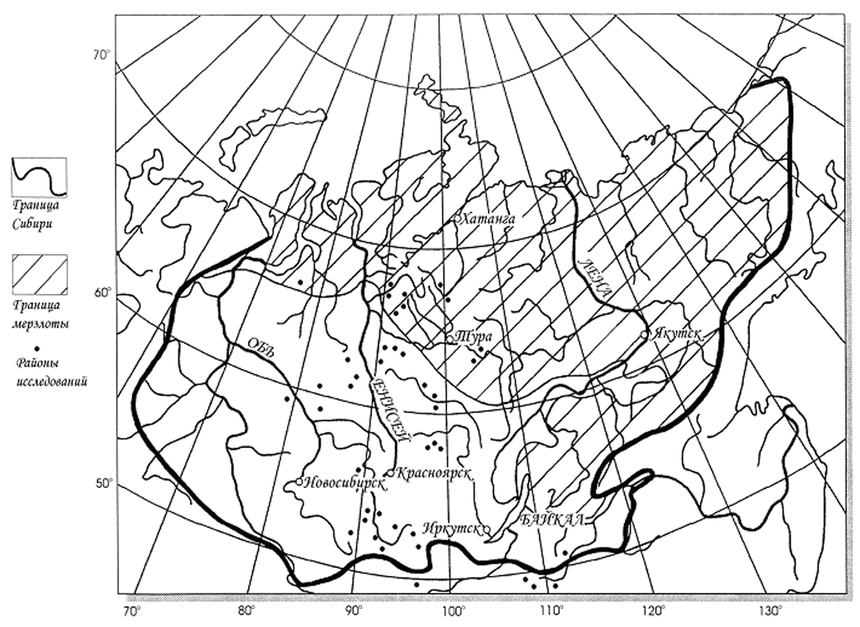
Рис. 1. Районы исследований и сбора экспериментального материала на территории Сибири.

Таблицы печатаются в формате «Сетка 1» с выравниванием по центру, через 1 интервал от текста. Таблицы не должны быть громоздкими и разделенными по разным страницам. Допускается печать таблиц шрифтом размером 9 пт. Пример:
1 интервал
Таблица 1. Основные описательные статистики морфометрических показателей лиственничного древостоя
Пока-  затель | N | M | P  -95% | P  +95% | mod. | min. | max. | σ² | σ | σ_{x-bar} | S | σ_{S} | K | σ_{K}
D_{1,3} | 205 | 2.74 | 2.35 | 3.13 | мн. | 0.40 | 9.50 | 4.11 | 2.03 | 0.12 | 1.35 | 0.24 | 1.35 | 0.47
H | 205 | 4.05 | 3.68 | 4.42 | 4.00 | 1.30 | 9.50 | 3.67 | 1.92 | 0.19 | 1.14 | 0.24 | 0.83 | 0.47
Dкр. | 205 | 1.26 | 1.16 | 1.37 | 1.00 | 0.40 | 3.30 | 0.31 | 0.56 | 0.05 | 1.27 | 0.24 | 1.66 | 0.47
Lкр. | 205 | 3.11 | 2.79 | 3.43 | 2.80 | 0.60 | 8.40 | 2.75 | 1.66 | 0.16 | 1.19 | 0.24 | 1.04 | 0.47
Sкр. | 205 | 1.50 | 1.22 | 1.78 | 0.78 | 0.13 | 8.55 | 2.11 | 1.45 | 0.14 | 2.35 | 0.24 | 6.70 | 0.47
1интервал
Подписи к иллюстрациям и таблицам печатаются шрифтом размером 9 пт. Подписи к иллюстрациям размещаются снизу, к таблицам – сверху.
Ссылки на цитируемую литературу по тексту приводятся в квадратных скобках в соответствии с номерами списка литературы [1, 3, 5].
1 интервал

Литература (шрифт 9 пт.)
Список литературы печатается через 1 интервал шрифтом размером 9 пт. в алфавитном порядке и нумеруется. Фамилии авторов выделяются курсивом. Литература на иностранных языках помещается в конце списка. Выравнивание по ширине.

Примеры:
Для журнальных статей:
- Ваганов Е.А., Арбатская М.К. История климата и частота пожаров в центральной части Красноярского края. 1. Климатические условия сезона роста и распределение пожаров в сезоне // Сиб. экол. журн., 1996, 1. С. 9-18.
Для сборников научных трудов, материалов конференций и тезисов докладов:
- Данилин И.М., Цогт З. Антропогенная динамика лиственничников Восточного Хэнтэя // Экология и природопользование в Монголии. Сб. науч. тр. Пущино: Пущинский науч. центр РАН, 1992. C. 249-259.
- Исаев А.С. Мониторинг лесных насекомых в бореальных лесах // Аэрокосмические методы и геоинформационные технологии в лесоведении и лесном хозяйстве: Докл. III Всерос. конф., 18-19 апр. 2002 г., Москва. М.: ЦЭПЛ РАН, 2002. С. 43-46.
Для авторефератов диссертаций:
- Онучин А.А. Влагооборот горных лесов Сибири (локальные и региональные особенности): Автореф. дис…. докт. биол. наук: 03.00.16. Красноярск: Ин-т леса СО РАН, 2003. 33 с.
Для монографий:
- Организация особо охраняемых природных территорий / В.А. Соколов, С.К. Фарбер, Н.В. Соколова и др. Новосибирск: Изд-во СО РАН, 2002. 264 с.
- Семечкин И.В. Структура и динамика кедровников Сибири. Новосибирск: Изд-во СО РАН, 2002. 253 с.
Литература на иностранных языках:
- Elliott K.J., Boring L.R., Swank W.T. et al. Successional changes in plant species diversity and composition after clear-cutting at Southern Appalachian watershed // For. Ecol. Manag., 1997, 92(1-3): 67-85.
- Gougeon F.A., Labrecque P., Guérin M. et al. Détection du pin blanc dans l’Outaouais à partir d’images satellitaires à haute résolution IKONOS // Proc. 23rd Can. Symp. Rem. Sens., Quebec City, Aug. 20-24, 2001. Pp. 167-175.
- Ziegler M., Schardt M., Konrad H. et. al. Laserscanning in der Forsteinrichtung // Österr. Forstztg., 2000, 111(10): 12-13.

Материалы доклада форматируются в один файл и высылаются в адрес оргкомитета по электронной почте. Доклад должен обязательно сопровождаться актом экспертизы. Допускается высылка материалов обычной почтой, но с обязательным представлением их в электронном варианте (на дискете или на компакт-диске).
Все поступившие материалы будут публиковаться в авторской редакции. Вместе с тем, Оргкомитет оставляет за собой право научного редактирования и корректирования, а также отклонения материалов, не по теме конференции и низкого качества. В случае отклонения материалов, регистрационный взнос возвращается.

